模考（一）试题

专业 班级 姓名 学号
题号 | 一 | 二 | 三 | 四 | 五 | 六 | 七 | 总分
分数

一．填空题（每小题4分，共40分）
1．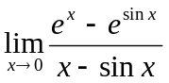= ．
2．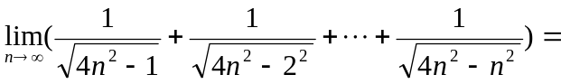 ．
3．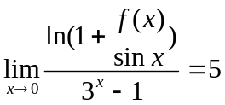，则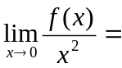 ．
4．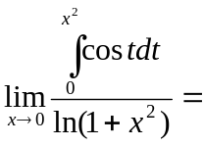 ．
5．设函数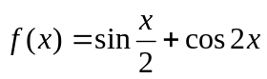，则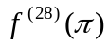= ．
6．已知函数在的某邻域内有连续导数，且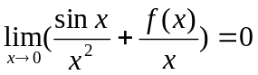，
则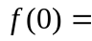 ，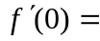 ．
7．设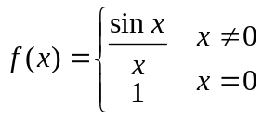，则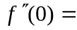 ．
8．若时，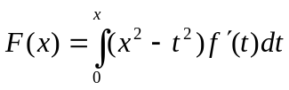的导数与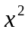为等价无穷小，
则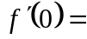 ．
9．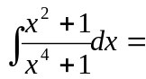 ．
10．设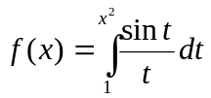，则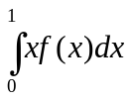= ．

二．(12分) 设在的某邻域内有二阶导数，且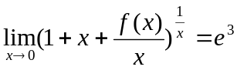，
求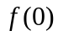，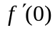，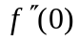及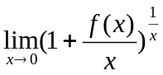．
三．（8分）设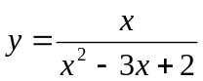，求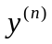．
四．（10分）已知，试求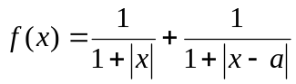的最大值．
五．（12分）设在处二阶可导，且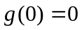，（1）试确定使函数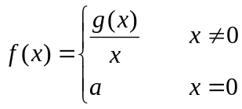在处连续;(2)求；(3)讨论在处的连续性．
六．（8分）证明：当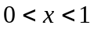时，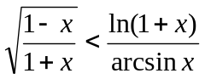．
七．(10分)设函数在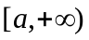内二次可微，且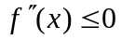，又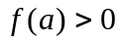，
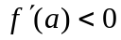，证明：方程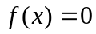在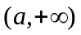内有且仅有一实根．

